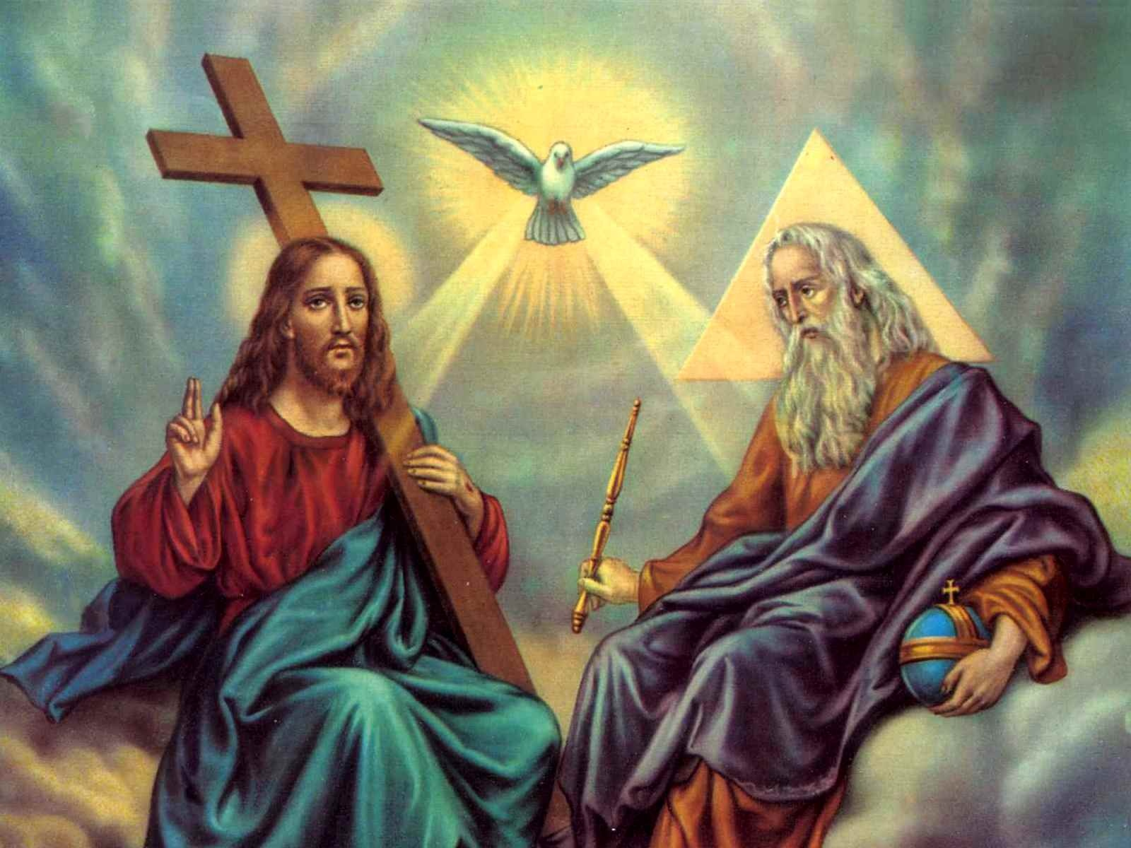
Otec vyobrazen jako moudrý starý muž, Syn jako mladší muž s křížem a Duch svatý jako holubice

